Тестопластика  Тестопластика – лепка декоративных изделий из соленого теста. Работа в этой технике способствует развитию у детей дошкольного возраста мелкой моторики рук, глазомера, чувство ритма и такта, художественного вкуса, а так же вызывает интерес к народному творчеству, национальным художественным промыслам  - С давних времён люди выпекали из теста не только хлеб, но и декоративные изделия.  - В 17 веке в Китае из солёного теста изготавливались марионетки для кукольных представлений.  - В Германии было принято изготавливать рождественские сувениры из солёного теста. Считалось, что эти украшения приносят удачу хозяевам дома.  - Соленое тесто - экологически чистое сделанное своими руками, безвредный, не оставляет грязи, приятен для рук и дает такие возможности при лепке, которых нет при работе с пластилином или другими мягкими материалами.  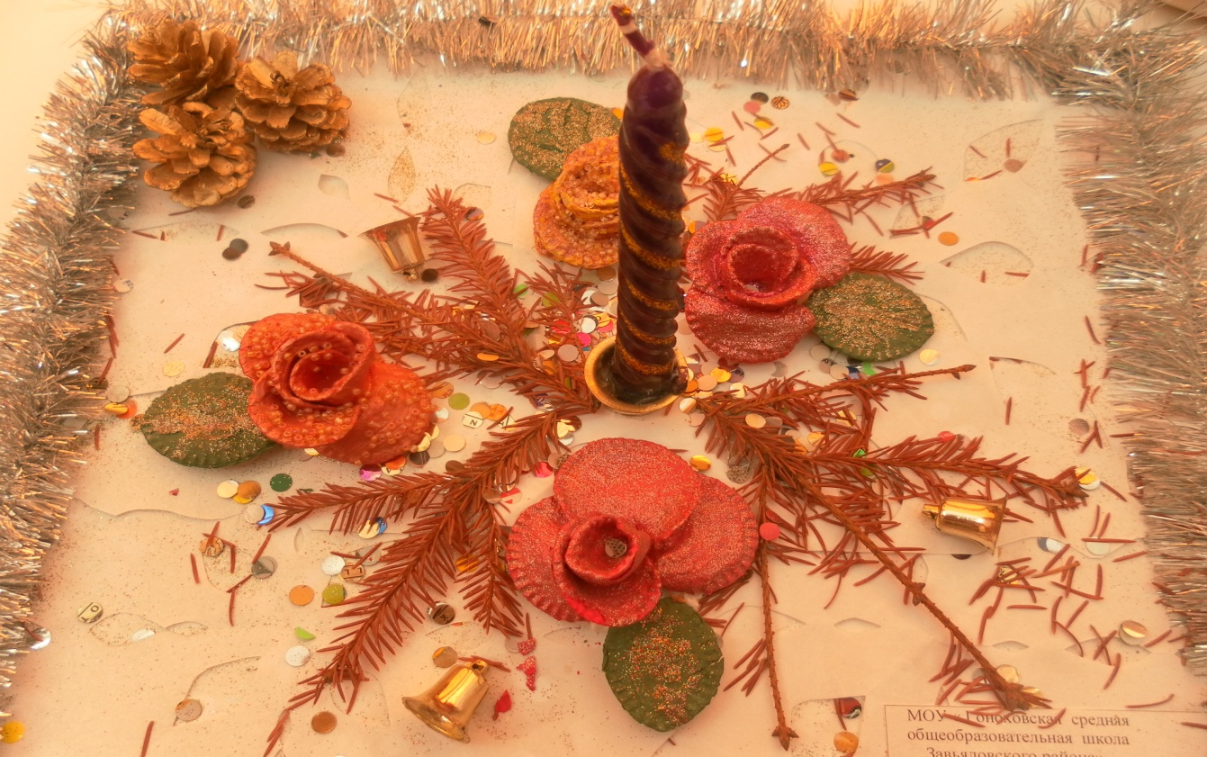  Рекомендации к использованию  - Для основы картины лучше использовать плотный, неглянцевый картон. Можно и бумагу для рисования, но также плотную, чтобы картина держала форму и не сбрасывала готовые элементы. В качестве долговечной основы подойдет оргстекло и фанера.  - Дополнительные детали можно сделать из бусин, бижутерии, пуговиц, желудей и других мелких элементов.  - При создании плоских поделок, пользуйтесь шаблонами. Особенно это удобно когда вам необходимо несколько одинаковых фигурок. Шаблон лучше вырезать из тонкого картона. После того как работа с шаблоном закончена, острые и неровные края можно слегка намочить и сгладить.  - Если фигурка сложная, то процесс ее изготовления может затянуться. Для таких случаев держите наготове небольшую емкость с водой и мягкую кисточку. С их помощью можно смачивать подсыхающую поверхность  - Неровности на высохшей поверхности очень удобно обрабатывать пилочкой для ногтей.  - Готовую работу можно вставить в рамку со стеклом. Таким образом, удастся надолго сохранить цельность картины | Материалы  Соль, вода, крахмал, мука и клей– вот и всё, что нужно для умелых рук.  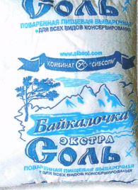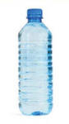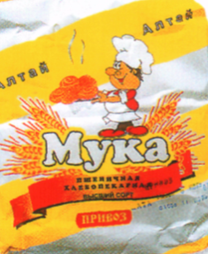  Набор инструментов  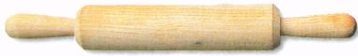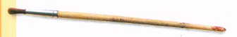  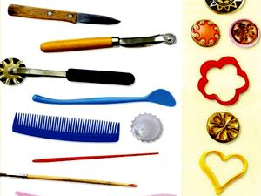  Государственное бюджетное дошкольное  образовательное учреждение  детский сад № 81 комбинированного вида  Центрального района Санкт-Петербурга  190123 г. Санкт – Петербург,  Саперный переулок , дом 2  т.ф.(821) 273-67-21, 272-35-50  gbdou81.ru  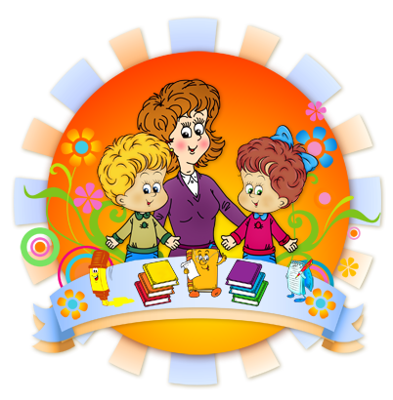 | Задачи и обучение детей с нетрадиционной техникой  лепки с тестом  - Обучить приемам выполнения изобразительных работ в данной технике на основе совершенствования навыков применения традиционных приемов - так называемой - «Азбуки лепки».  - Совершенствовать зрительное восприятие.  - Способствовать познавательно-творческому и сенсомоторному развитию.  - Развивать восприятие формы, фактуры, цвета, веса, пластичности материала.  - развивать мелкую моторику кисти руки, синхронизацию действий обеих рук.  - Развивать фантазию, воображение, пространственное мышление;  - формировать эмоционально-волевую сферу детей, развивать навыки самоконтроля за выполняемыми действиями.  - Способствовать социализации детей: развития у них трудовых навыков планирования работы по реализации замысла, умения предвидеть результат и достигать его, при необходимости - вносить коррективы.  Мастер-класс  "Тесто это просто"  Индивидуальная  и совместная деятельность с детьми  Художественное творчество  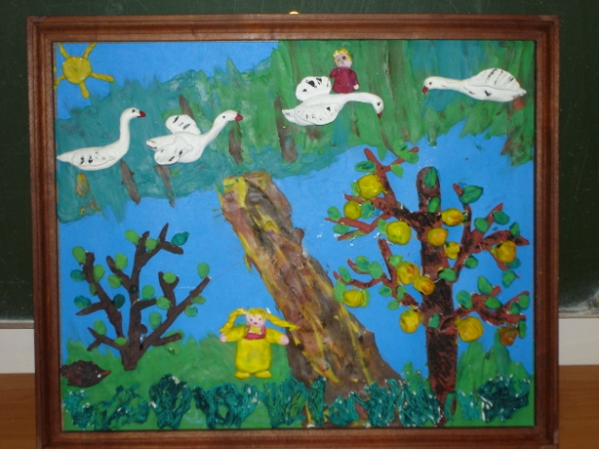  Фузайлова Натэлла Уриэльевна  воспитатель группы  компенсирующей направленности  высшей кв. категории

